单选题【15题目】
1．所列四图分别表示理想气体的四个设想的循环过程。请选出一个在物理上可能实现的循环过程的标号。
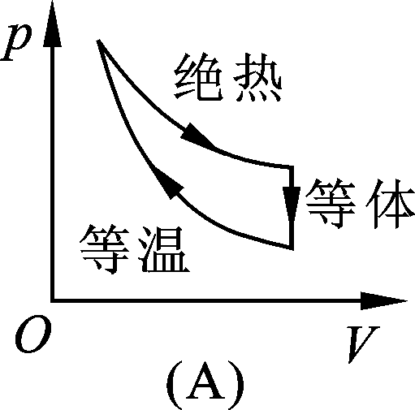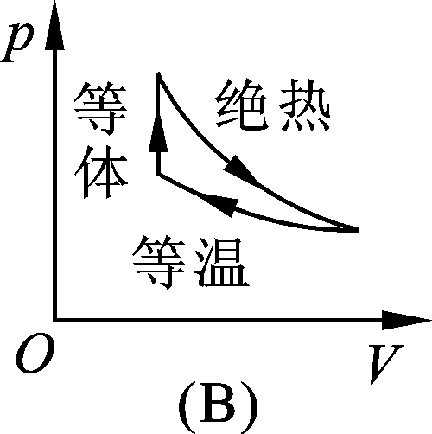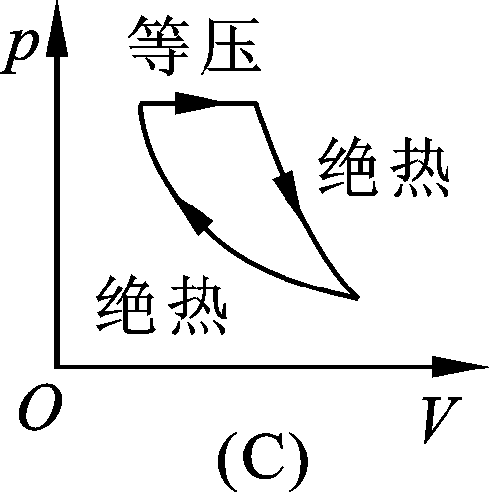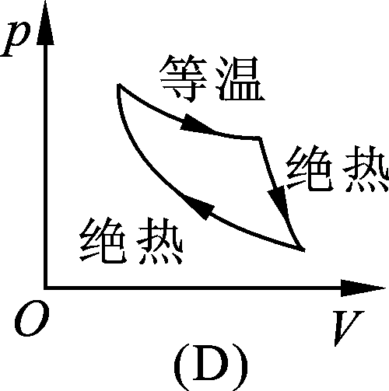
[ B ]

2. 根据热力学第二定律判定，下面哪一种说法是正确的？
（A）一条等温线和一条绝热线可以有二个交点；
（B）两条绝热线和一条等温线可以构成一个循环；
（C）两条等温线和一条绝热线可以构成一个循环；
（D）一条等温线和一条绝热线不可能有二个交点；
[ D ]

3. 热力学第二定律表明：
(A) 不可能从单一热源吸收热量使之全部变为有用的功.
(B) 在一个可逆过程中，工作物质净吸热等于对外作的功.
(C) 摩擦生热的过程是不可逆的.
(D) 热量不可能从温度低的物体传到温度高的物体.
［C］
4. 假设某一循环由等温过程和绝热过程组成，如图所示，则
（A）此循环过程违反热力学第一定律；
（B）此循环过程违反热力学第二定律；
（C）此循环过程既违反热力学第一定律也违反热力学第二定律；
（D）不能确定；
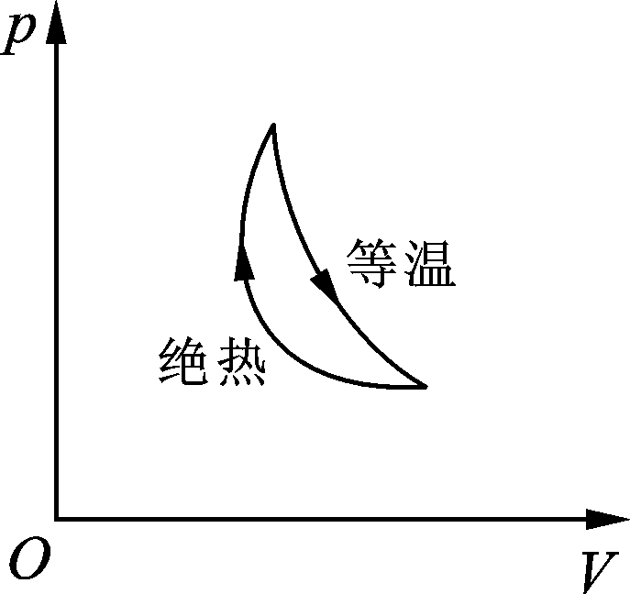
[B ]

5. 某理想气体分别进行了如图所示的两个卡诺循环：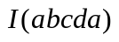和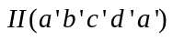，且两个循环曲线所围面积相等，设循环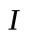的效率为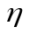，每次循环在高温热源处吸收的热量为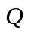，循环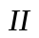的效率为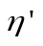，每次循环在高温热源处吸收的热量为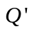，则
(A) 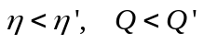. (B) 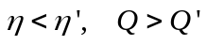.
(C) 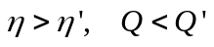. (D) 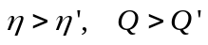.
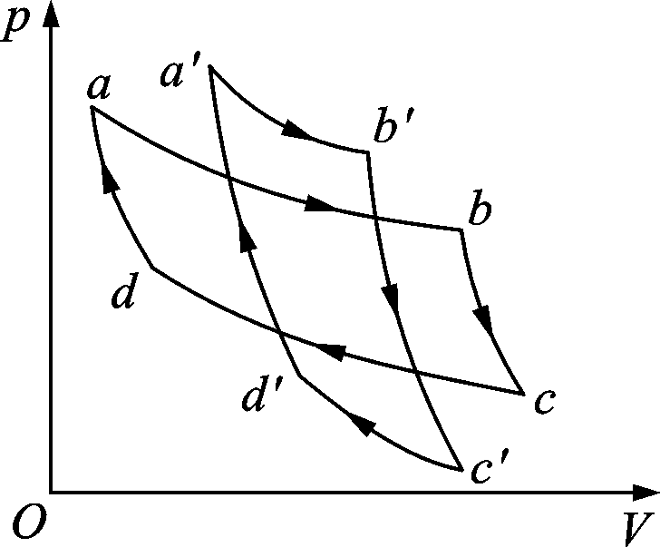
［B］

6. 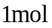的某种物质由初态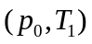变化到末态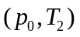，其熵变为
(A) ； (B) 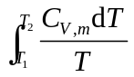； (C) 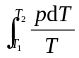； (D) 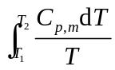
[D ]

7. 设有以下一些过程：(1) 两种不同气体在等温下互相混合. (2) 理想气体在定体下降温. (3) 液体在等温下汽化. (4) 理想气体在等温下压缩. (5) 理想气体绝热自由膨胀. 在这些过程中，使系统的熵增加的过程是：
(A) (1)、(2)、(3)； (B) (2)、(3)、(4)；
(C) (3)、(4)、(5)； (D) (1)、(3)、(5)。
［D］

8. 如图所示，1摩尔氢气（理想气体）在1点的状态参量为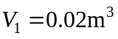，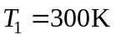；在3点的状态参量为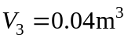，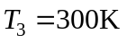。图中1-3为等温线，1-4为绝热线，1-2和4-3均为等压线，2-3为等体线。用如下三条路径（（1）1-2-3；（2）1-3；（3）1-4-3）计算均可得到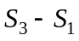=( )。
(A) 5.75J/K (B)6.75 J/K (C)7.75 J/K (D)8.75 J/K
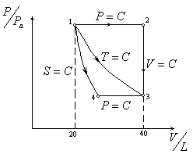
【A】 5分

9. 用两种不同的金属丝组成一个回路，接触点1插在热水中，接触点2插在冷水中，如图所示，电流计指针会发生偏转，这就是温差发电现象。冠以这一个现象的正确说法是 （ ）；
A这一实验不违背热力学第二定律 B 在实验过程中，热水温度降低，冷水温度升高
C 在实验过程中，热水的内能全部转化为电能，电能则部分转化为冷水的内能
D在实验过程中，热水的内能只有部分转化为电能，电能则全部转化为冷水的内能
【AB】
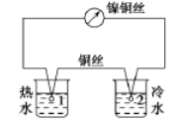
10. 考虑一个砖头，质量为1kg ，比热容为740J/(Kg.K) ，温度为60摄氏度 ，它被丢到一个池塘里，降温到 10摄氏度，池塘自己的温度基本保持不变，则整个宇宙的熵值改变为 （ ）
A 120.4 J/K B 130.7J/K C 10.3J/K D 251.1J/K
[【答案：C】 5分
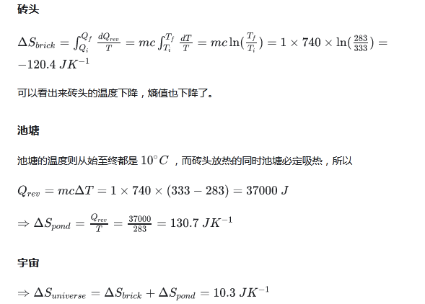

11. 一定量的真实气体，在等容降压过程中，其内能
（A）将增大 （B）将减小
（C）保持不变 （D）变化情况视气体种类而异
[B ]

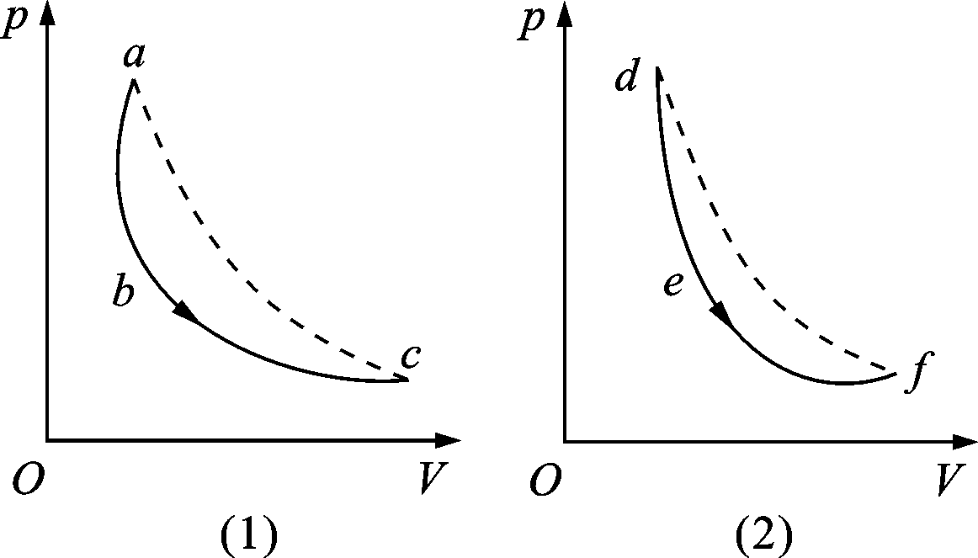
12. 一定量的理想气体，分别经历如图（1）所示的abc过程，(图中虚线ac为等温线)，和图（2）所示的def过程(图中虚线df为绝热线)。判断这两种过程是吸热还是放热
(A) abc过程吸热，def过程放热.
(B) abc过程放热，def过程吸热.
(C) abc过程和def过程都吸热.
(D) abc过程和def过程都放热. ［ ］
［A］

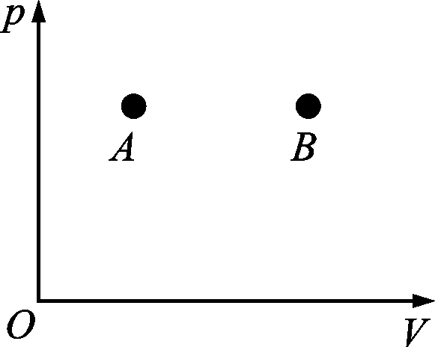
13. 如图，一定量的理想气体，由平衡态A变到平衡态B（P_{A}=P_{B}），则无论经过什么过程，系统必然
（A）对外做正功.
（B）内能增加.
（C）从外界吸热.
（D）向外界放热.
[ B ]

14. 用公式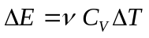(式中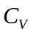为定体摩尔热容量，视为常量，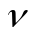为气体摩尔数)计算理想气体内能增量时，此式
(A) 只适用于准静态的等体过程． (B) 只适用于一切等体过程．
(C) 只适用于一切准静态过程． (D) 适用于一切始末态为平衡态的过程．
［D］

15. 一定量的理想气体，作如图所示的循环过程acba，其中acb为半圆弧，ba为等压线，p_{c}=2p_{a}．令气体进行ab的等压过程时吸热Q_{ab}，则在此循环过程中气体净吸热量Q与Q_{ab}的关系为 （ ）
（A） 等于 （B）大于 （C）小于 （D）无法判断
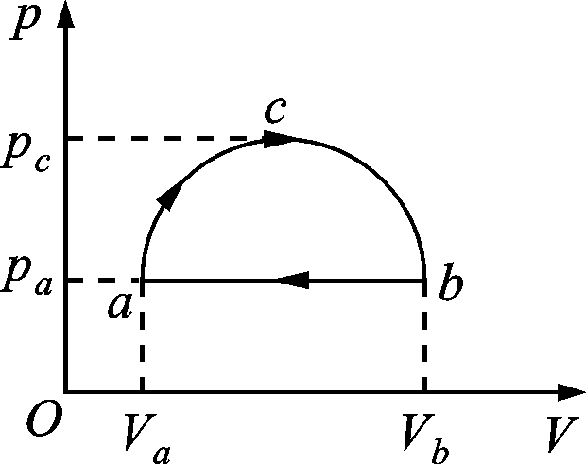
【C】

16. 考虑两个系统组成的体系，压强分别为P1和P2， 温度为T1和T2，若有内能ΔU从系统1转移到系统2， 同时有体积ΔV从系统1转移到系统2，体系的熵变为 （ ）
A ΔS=0 B ΔS=ΔU（1/T1-1/T2）C
ΔS=ΔV（P1/T1-P2/T2） D ΔS=ΔV（P1/T1-P2/T2）+ΔU（1/T1-1/T2）

【D】

多选题【5题目】
5*4分=20分
1. 热力学的局限性包括（ ）
（1）只适用于粒子数很多的宏观系统；（2）主要研究物质在平衡态下的性质；（3）把物质看成为连续体，不考虑物质的微观结构；（4）只能说明应该有怎样的关系，而不能解释为什么有这种基本关系
【AB CD】

2. 热力学的特征包括（ ）
（1）热力学基本定律是自然界中的普适规律；（2）热力学是具有最大普遍性的一门科学。（C）热力学不提出任何一个特殊模型，但它又可应用于任何的宏观的物质系统。（D）热力学课程的特点可用more is different, but less is more 高度概括。
【ABCD】

3. 一定量的理想气体，起始温度为，体积为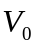，后经历绝热过程，体积变为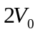。再经过等压过程，温度回升到起始温度。最后再经过等温过程，回到起始状态，则在此循环过程中表述正确的有（ ）
(A) 气体从外界净吸收的热量为负值；
(B) 气体对外界净作的功为正值；
(C) 气体从外界净吸收的热量为正值；
(D) 气体内能减少。
[ BCD]

4. 若一理想气体在绝热容器中作真空自由膨胀后，则不正确的表述为（ ）
(A) 内能增加； (B) 相改变；
(C) 压强增加； (D) 熵改变。
[ ABC ]
5. 1Kg空气从压力3MPa和温度800K，进行一系列不可逆膨胀过程到达终态，其终态压力为1.5MPa，温度为700K，为计算该过程中空气熵的变化，可以假设下述可逆过程进行计算熵变。（ ）
（A）定容过程+定压过程（B）定熵过程+定压过程（C）定温过程+定压过程
【ABC】

判断题【25题目】
1. 图中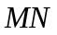为某理想气体的绝热线，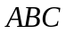是任意过程，箭头表示过程进行的方向，过程结束后气体的温度将增加，气体所吸收的热量为正。
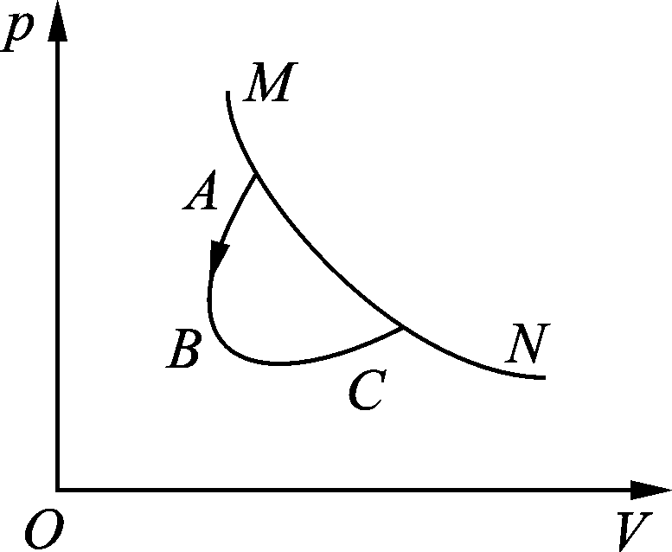
【错误】 答案：减小，负

2. 我们日常生活中用水壶烧水的过程是准静态过程
【错误】当水壶和一系列热源接触

3. 理想气体等温膨胀过程中，气体吸收的热量全部转化为对外所做的功，这与热力学第二定律不矛盾。
【正确】

4. 在一个孤立系统内，一切实际过程都向着状态几率增大的方向进行。这就是热力学第二定律的统计意义．从宏观上说，一切与热现象有关的实际的过程都是不可逆的.
【正确】
5. “熵变的微分形式为 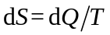，因为熵是一个态函数，所以求两个态的熵变可以沿任意过程积分”
【错误】 可逆路径

6. 在绝热过程中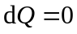，所以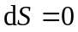.
【错误】 可逆过程

7. 一杯水置于空气中，它总是要冷却到与周围环境相同的温度。在这一自然过程中，水的熵是减少.
【正确】

8. 下图表示任意可逆循环曲线，图中虚线代表可逆绝热线，等温线和绝热线可构成微小的卡诺循环，图形表明只要这样微小的卡诺循环足够多，它总能使锯齿形包络线所表示的循环非常接近于原来的可逆循环。
【正确】2分

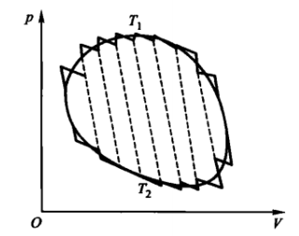

9. 温-熵图任意可逆过程曲线下的面积就是在该过程中吸收的热量，其在工程中有很重要的应用。
【正确】

10.电流强度为I的很小电流通过电阻为R的电阻器，历时t秒，若电阻器置于温度为T的恒温水槽中，电阻器的熵变为 -(I*I*R*t）/T.

【错误】 零

11. 不可逆过程相对于时间坐标是不对称的。
【正确】
12. 能量不可用程度与熵产生量无关。
【错误】有关

13. 只有当系统与外界合在一起的总熵变为零时的热机才可能对外做出最大功；同样只有在总熵变为零时，外界对制冷机做的功才可能最小。
【正确】

14. 宏观状态的不可逆性与该宏观状态出现的热力学概率大小直接有关。孤立系的自发过程总是从热力学概率小的宏观状态向热力学概率大的宏观状态转变的。
【正确】

15.把冰箱门打开，即可作为空调机来降低室内温度。
【错误】

16. 一定量的理想气体，从p─V图上状态A出发，
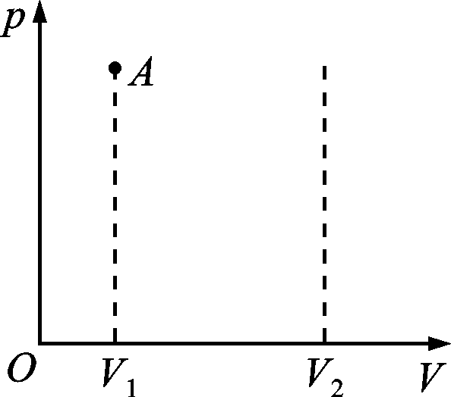
分别经历等压、等温、绝热三种过程由体积V₁膨胀到体积V₂，
在上述三种过程中气体对外作功最大的是等压过程；

【正确】 3分

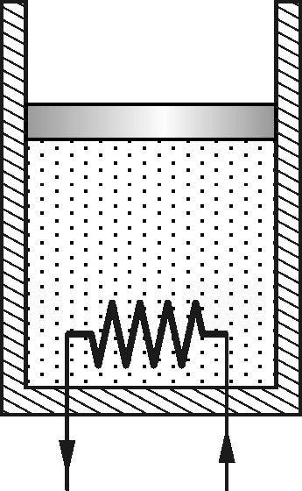
17. 在大气中有一绝热气缸，其中装有一定量的理想气体，然
后用电炉徐徐供热(如图所示)，使活塞(无摩擦地)缓慢上升．在此过程
中， 气体内能不变。
【错误：变大】

18. 不规则地搅拌盛于绝热容器中的液体，液体温度在升高，若将液体看作系统，则：(1) 外界传给系统的热量等于零，外界对系统作的功大于零。
【正确】




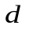
19. 如图所示，一理想气体系统由状态沿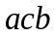到达状态，系统吸收热量350J，而系统做功为130J。经过过程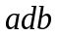，系统对外做功40J，则系统吸收的热量Q=240J。
【错误：260J】4分

20.
一定量的理想气体经历如图所示的循环过程，A→B和C→D是等压过程，B→C和D→A是绝热过程．已知：T_{C}＝ 300 K，T_{B}＝ 400 K．此循环的效率为15%．
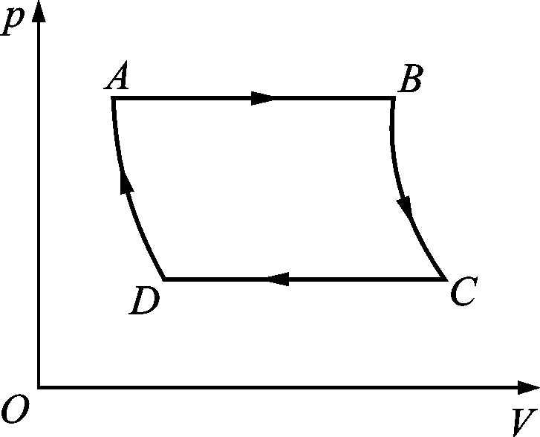
【错误： 25%】 4分

21. 下图表示某种气体液化的等温线，ab表示液态、bc表示气液共存、cd段表示气态。
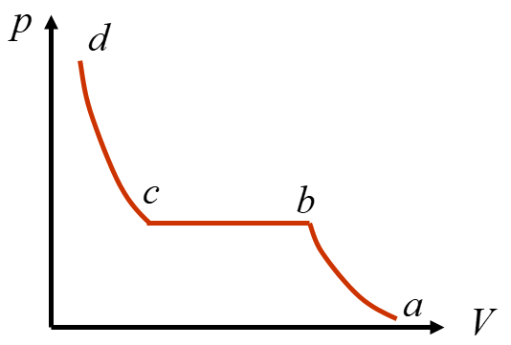
【错误】

21. 冬天湖面总是先从表面结冰，但花生油凝结却从其容器的底部开始。
【正确】

22. 相是从物理性质的角度来考虑的，而“元”是从化学成分的角度来考虑的。
【正确】

23. 发生相变时，体积会发生变化，同时要吸收和放出热量（称为相变潜热）。
【错误：一级相变才可以】

24.温度为某一值时，P-V平面图上气液等温线的平台部分消失而出现一个拐点，称为临界点，该温度就是临界温度，在大于临界温度条件下，加大压力仍可以使气体液化。
【错误】 2分

25.焦耳通过大量实验得到了功与热量相互转化的数值关系（热功当量）。
【正确】

最大功的问题【图书：秦允豪 P 283】

